A vizsgáztató tölti ki:  Vizsga dátuma: ............. év ............. hó ........ nap  Vizsgaközpont azonosítója: .............  Vizsgáztató neve: .................................................... | A vizsgáztató tölti ki:  Értékelés: Alap szintű feladatok: %  Emelt szintű feladatok %  megfelelt/nem felelt meg  Vizsgáztató aláírása:
 | Vizsgázó neve:
17. feladat
Nyissa meg a táblázatot!
A táblázat az A1:H19 tartományban dézsás növények importált mennyiségeit tartalmazza a következő adatokkal: növény neve, importált mennyiség 2003-tól 2009-ig évenként.
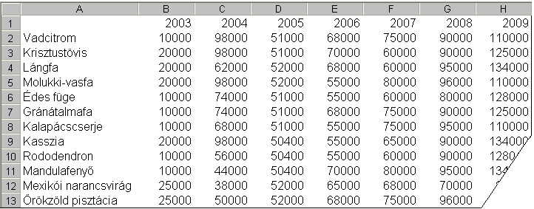
Feladata a következő:
1.  Rendezze a táblázatot a növények neve szerint!
2.  Az I oszlopban összegezze függvény segítségével a mennyiségeket növényenként 2006-tól 2009-ig!
3.  A J oszlopban számítsa ki a növekedés arányát 2009-re, a 2003-as adathoz viszonyítva!
4.  A K oszlopban vegye fel a 2010. év tervezett adatait! Az importált mennyiség az előző évhez képest 10,5%-kal nagyobb. A K1-es cellába kerüljön a 2010-es szám!
5.  A B2:H19 tartományt helyezze világoskék alapra, a cellák tartalmát pedig vastagítsa meg!
6.  Kapcsoljon be ezres tagolást minden számot tartalmazó cellára (az évszámokat kivéve)! Tizedes értékek ne jelenjenek meg!
7.  Az M1-es cellába írja annak a menüpontnak a nevét, amellyel a nyomtatási kép megtekinthető!
8.  Az L1-es cellába írja az „Átlag” szót, majd az L oszlopban számítsa ki függvény segítségével minden termékre az átlagmennyiségeket 2006-ig!

9.  Ábrázolja helyben létrehozott oszlopdiagramon az indiai mangó és a mexikói narancsvirág importált mennyiségeit a 2007., 2008. és 2009. évre a következők szerint:
A diagram címe „Indiai mangó és narancsvirág importja” legyen!
Az y tengelyen szerepeljen a „db” szó!
Az y tengelyen lévő skálaértékek félkövér stílussal jelenjenek meg!
10. Hozzon létre a megadott néven a megadott helyre olyan HTML fájlt, amely a növények nevét és a 2007. év adatait tartalmazza!
11. Az M oszlopban minden növény mellett képlet segítségével jelenítsen meg egy felkiáltójelet, ha a 2009-es importált mennyiség legalább hétszerese az 2003-as mennyiségnek! Más esetben a cellában ne jelenjen meg semmi!
12. Nyomtassa ki az A1:E21 tartományt fekvő tájolású oldalra!
13. Mentse el a dokumentumot a megadott néven a megadott helyre!

